Schließkörper TS 5000, weiß RAL 9016

GEZE

Eigenschaften

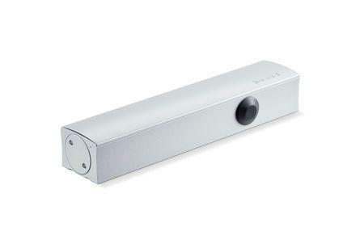

GTIN:

4106030273356

HAN:

027335

Art Türschließer

Gleitschienentürschließer

Aufbau Türschließer

mit Endanschlag und Öffnungsdämpfung

Farbton

weiß

Montageart

Kopfmontage (Sturzmont.), bandgegenseit., Türblattmontage, bandseitig

Breite (mm)

47,00

Höhe (mm)

60,00

Länge (mm)

287,00

Ausführung Tür

Einflügelige Drehflügeltüren

Drehpunkt

links, rechts

Feuerwiderstandsfähigkeit nach EN 1634-1

1 geeignet für Brandschutztüren

RAL-Nummer

9016

Gewicht (kg)

2,37

Max. Breite des Tür-/Torflügels (m)

1,40

Öffnungswinkel (Grad)

0,00 - 180,00

Schließkraft nach EN

2,00 - 6,00

Farbe (Herstellerbezeichnung)

weiß (RAL 9016)

Optische Schließkraftanzeige

ja

Position Schließkraftverstellung

vorn

Schließkraft einstellbar

ja, stufenlos

Thermostabilisierte Ventile

ja